SỞ GIÁO DỤC VÀ ĐÀO TẠO ĐẮK LẮK  TRƯỜNG THPT SỐ 1 NGUYỄN TRÃI  Số: 01/TB - THPTNT1 | CỘNG HOÀ XÃ HỘI CHỦ NGHĨA VIỆT NAM  Độc lập – Tự do – Hạnh phúc  Cuôr Đăng, ngày 04 tháng 7 năm 2025

THÔNG BÁO
Về việc xác nhận nhập học và nộp hồ sơ bản gốc đối với thí sinh trúng tuyển vào lớp 10 của Trường THPT số 1 Nguyễn Trãi, năm học 2025 – 2026

Thực hiện Quyết định số: 687/QĐ – SGDĐT, ngày 30/6/2025 của Sở Giáo dục và Đào tạo Đắk Lắk về công bố điểm chuẩn và số lượng trúng tuyển Kỳ thi tuyển sinh vào lớp 10 trung học phổ thông năm học 2025 - 2026;
Thực hiện Công văn số 13/SGDĐT-QLCL-CNTT ngày 03/7/2025 của Sở GD&ĐT Đắk Lắk về việc thu hồ sơ học sinh trúng tuyển vào 10 năm học 2025-2026.
Trường THPT số 1 Nguyễn Trãi thông báo tới toàn thể thí sinh đã trúng tuyển vào lớp 10 (có danh sách đính kèm), năm học 2025 - 2026 trực tiếp đến trường để xác nhận nhập học và nộp hồ sơ bản gốc. Cụ thể:
1. Thời gian làm việc: Buổi sáng7h30’; buổi chiều từ 14h00’
2. Nộp hồ sơ trực tiếp:
2.1. Thời gian: 03 ngày từ ngày 08 đến ngày 10/7/2025.
2.2. Địa điểm: Trường THPT số 1 Nguyễn Trãi, xã Cuôr Đăng, tỉnh Đắk Lắk.
2.3. Hồ sơ nộp gồm có:
- Phiếu đăng ký
- Bản sao Giấy khai sinh hợp lệ.
- Giấy chứng nhận tốt nghiệp trung học cơ sở tạm thời hoặc bản sao bằng tốt nghiệp trung học cơ sở.
- Học bạ cấp trung học cơ sở (bản chính)
- Giấy xác nhận chế độ ưu tiên (nếu có)
- Bản photo Căn cước hoặc Căn cước công dân;
- File ảnh chân dung 4x6 (chụp từ tháng 01 đến tháng 6/2025). Nộp tại: https://bit.ly/hsnhaphoc
Lưu ý: + Tất cả hồ sơ bỏ trong 01 bì hồ sơ ghi số thứ tự theo ds đã niêm yết
2.4. Nộp phiếu đăng ký chọn tổ hợp: trước 16g00 ngày 11/7/2025
Yêu cầu thí sinh đến làm thủ tục nhập học đúng thời hạn và nộp đầy đủ các loại hồ sơ theo quy định. Trường không nhận hồ sơ thiếu và không giải quyết những trường hợp xác nhận nhập học muộn so với thời gian quy định.

Mã QR  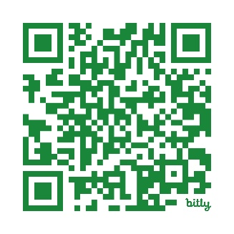 | PHÓ HT PHỤ TRÁCH  (đã ký)  Lộ Quốc Thái

